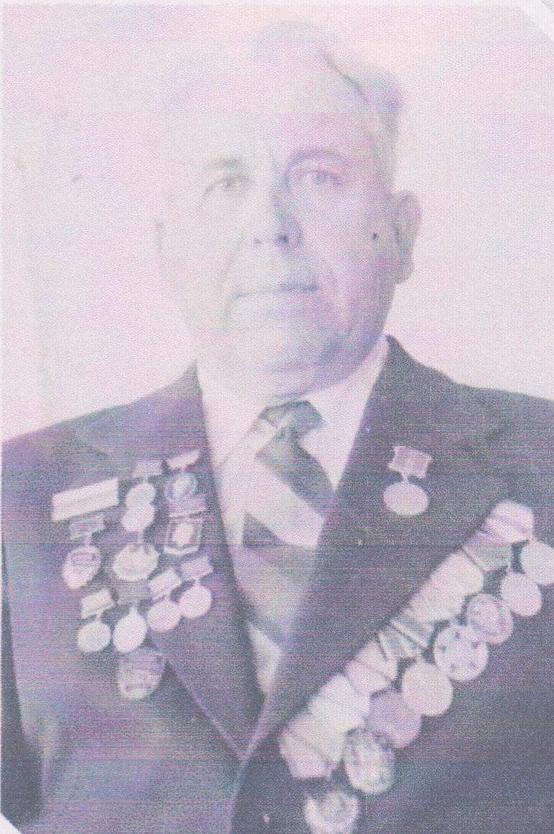

Хорошайло
Александр Иванович
26.12.1925 г.

